TRƯỜNG ĐẠI HỌC CÔNG NGHỆ THÔNG TIN &

TRUYỀN THÔNG VIỆT HÀN

**Khoa Khoa Học Máy Tính**



ĐỒ ÁN CƠ SỞ 2

**TÊN ĐỀ TÀI**

**XÂY DỰNG WEBSITE KINH DOANH NÔNG SẢN SẠCH**

Sinh viên thực hiện: Đặng Tường VyMSV: 20IT556

Lê Thị Thanh Hiền MSV: 20IT540

Hoàng Trọng Bách MSV: 20IT591

Lớp: 20SE6

Giảng viên hướng dẫn: ThS. Võ Ngọc Đạt

Đà Nẵng, tháng 11 năm 2021

TRƯỜNG ĐẠI HỌC CÔNG NGHỆ THÔNG TIN &

TRUYỀN THÔNG VIỆT HÀN

**Khoa Khoa Học Máy Tính**



ĐỒ ÁN CƠ SỞ 2

**TÊN ĐỀ TÀI**

**XÂY DỰNG WEBSITE KINH DOANH NÔNG SẢN SẠCH**

Sinh viên: Lê Thị Thanh Hiền Mã: 20IT540

Giảng viên hướng dẫn: ThS.Võ Ngọc Đạt

Đà Nẵng, tháng 05 năm 2021

NHẬN XÉT CỦA GIẢNG VIÊN HƯỚNG DẪN

# 

# 

# 

# 

# 

# 

# 

LỜI CẢM ƠN

Để đồ án này đạt kết quả tốt đẹp, em đã nhận được sự hỗ trợ, giúp đỡ của nhiều cơ quan, tổ chức, cá nhân. Với tình cảm sâu sắc, chân thành, cho phép em được bày tỏ lòng biết ơn sâu sắc đến tất cả các cá nhân và cơ quan đã tạo điều kiện giúp đỡ trong quá trình học tập và nghiên cứu đề tài.

Trước hết em xin gửi tới thầy cô khoa Khoa học máy tính Trường Đại học Công nghệ thông tin và Truyền thông Việt - Hàn lời chào trân trọng, lời chúc sức khỏe và lời cảm ơn sâu sắc. Với sự quan tâm dạy dỗ, chỉ bảo tận tình chu đáo của thầy cô, đến nay em đã có thể hoàn thành luận văn đề tài.

Đặc biệt em xin gửi lời cảm ơn chân thành nhất tới thầy giáo ThS. Võ Ngọc Đạt đã quan tâm giúp đỡ, hướng dẫn em hoàn thành tốt đồ án này trong thời gian qua.

Với điều kiện thời gian cũng như kinh nghiệm còn hạn chế của một học viên, đồ án này không thể tránh được những thiếu sót. Em rất mong nhận được sự chỉ bảo, đóng góp ý kiến của các thầy cô để em có điều kiện bổ sụng, nâng cao ý thức của mình, phục vụ tốt hơn công tác thực tế sau này.

Em xin trân trọng cảm ơn.

Sinh viên,

# Lê Thị Thanh Hiền, Đặng Tường Vy, Hoàng Trọng Bách

MỤC LỤC

DANH MỤC CÁC TỪ VIẾT TẮT iv

DANH MỤC HÌNH VẼ v

MỞ ĐẦU 1

1. Giới thiệu 1

2. Mục tiêu của đề tài 1

3. Nội dung và kế hoạch thực hiện 2

4. Bố cục báo cáo 2

Chương 1. TỔNG QUAN VỀ WEBSITE BÁN NÔNG SẢN SẠCH 3

1. Khái niệm: 3

2. Kiến thức, ngôn ngữ, công cụ: 3

1.1. Các chức năng của hệ thống: 3

**2.1** **CÁC YÊU CẦU GIAO TIẾP BÊN NGOÀI** 5

**3** **CÁC YÊU CẦU PHI CHỨC NĂNG** 5

Chương 2. PHÂN TÍCH VÀ THIẾT KẾ HỆ THỐNG 7

1. Biểu đồ use case : 7

7

2. Biểu đồ class 8

3. Biểu đồ tuần tự: 8

10. 2.6 Biểu đồ giao tiếp 12

22. 2.7.Biều đồ trạng thái 13

Chương 3. XÂY DỰNG WEBSITE 14

1. KẾT QUẢ XÂY DỰNG MỘT SỐ GIAO DIỆN CHÍNH: 14

Chương 4. TỔNG KẾT 25

1. Kết quả đạt được: 25

2. Hướng phát triển: 25

Chương 3. KẾT LUẬN 26

# **DANH MỤC CÁC TỪ VIẾT TẮT**

|  |  |
| --- | --- |
| **VIẾT TẮT** | **NỘI DUNG** |
| 5E | Engagement, Exploration, Explanation, Elaboration, Evaluation |
| STEM | Science Technology Engineering Mathematics |

MỞ ĐẦU

1. Giới thiệu

Trong một vài năm trở lại đây khi các tiêu chuẩn an toàn vệ sinh thực phẩm được chú trọng và đề cao đã có rất nhiều [cửa hàng nông sản sạch](http://vuonrauvn.com/rau-sach-s11.html) ra đời nhằm đáp ứng nhu cầu người tiêu dùng. Mô hình kinh doanh khá thành công nên các nhà cung cấp nhanh chóng mở rộng mạng lưới của mình thành một [chuỗi cửa hàng kinh doanh bán lẻ](http://blog.sapo.vn/bi-quyet-thanh-cong-trong-quan-ly-chuoi-cua-hang/). Việc quảng bá và giới thiệu đến khách hàng các sản phẩm trong từng thời điểm một cách hiệu quả và kịp thời là yếu tố quan trọng giúp đưa thương hiệu quảng bá tới đông đảo khách hàng..

Với sự phát triển mạnh mẽ của công nghệ thông tin như ngày nay thì vấn đề trên có thể được giải quyết dễ dàng. Chỉ với một chiếc máy tính được kết nối internet khách hàng có thể lựa chọn và mua sắm mọi lúc, mọi nơi chỉ với một vài thao tác đơn giản họ sẽ có được một thực phẩm ưng ý nhất. Bên cạnh đó còn giúp cửa hàng quản lý được việc mua bán hiệu quả hơn so với việc quản lý trên giấy tờ dễ gây sai sót hay mất mác thông tin, các dữ liệu về sản phẩm, khách hàng được lưu trữ một cách an toàn.

2. Mục tiêu của đề tài

Vì những hạn chế của vấn đề trên nên đề tài “Xây dựng website mua bán sản phầm nông sản tại cửa hàng nông sản sạch” ra đời nhầm khắc phục những hạn chế đó giúp cho việc hoạt động của website diễn ra tiện lợi và nhanh chóng nhất.

Các chức năng được hoàn thiện, bổ sung cho website bao gồm:

* Giao diện dễ sử dụng, có tính thẩm mỹ cáo và có thể co giản phù hợp với mọi thiết bị và trên mọi màn hình.
* Cho phép khách hàng đăng ký thành viên và đảm bảo bí mật thông tin.
* Thông tin sản phẩm phong phú, đa dạng.
* Luôn cập nhật, giới thiệu các sản phẩm mới nhất.
* …

3. Nội dung và kế hoạch thực hiện

4. Bố cục báo cáo

Sau phần Mở đầu, báo cáo được trình bày trong ba chương, cụ thể như sau:

Chương 1. Tổng quan về website bán nông sản sạch. Trong chương này, báo cáo trình bày các khái niệm, đặc điểm, mục tiêu đề tài, nội dung kế hoạch thực hiện.

Chương 2. Phân tích thiết kế hệ thông . Nội dung chương bao gồm các biểu đồ:

Chương 3. Xây dựng … Chương này đề xuất…

Cuối cùng là Kết luận, Tài liệu tham khảo và Phụ lục liên quan đến đề tài.

# **Chương 1. TỔNG QUAN VỀ WEBSITE BÁN NÔNG SẢN SẠCH**

## 1. Khái niệm:

1.1. **Về lý thuyết:** Tìm hiểu quy trình mua – bán thực tế ở các cửa hàng nông sản sạch; Lưu ý những khó khăn, hạn chế của việc mua – bán thủ công và mua – bán trực tuyến; Thống kê các mặt hàng có trong cửa hàng; tập trung nghiên cứu các công nghệ mới nhầm giải quyết vấn đề một cách tốt nhất có thể.

1.2. **Về ứng dụng:** Xây dựng các chức năng cơ bản cần thiết cho một web bán nông sản sạch kết hợp phát triển thêm các chức năng mà các website bán nông sản sạch hiện nay còn đang thiếu hoặc đã có nhưng chưa hoàn thiện.

## 2. Kiến thức, ngôn ngữ, công cụ:

1.1. Các chức năng của hệ thống:

|  |  |  |
| --- | --- | --- |
| **STT** | **TÊN CHỨC NĂNG** | **CHI TIẾT** |
| 1 | Đăng nhập |  |
| 2 | Đăng xuất |  |
| 3 | Đăng ký |  |
| 4 | Quản lý khách hàng |  |
| 5 | Quản lý sản phẩm |  |
| 6 | Quản lý đơn hàng |  |
| 7 | Quản lý kho hàng |  |
| 8 | Quản lý tin tức |  |
| 9 | Xem chi tiết sản phẩm |  |
| 10 | Tìm kiếm sản phẩm |  |
| 11 | Quản lý giỏ hàng |  |
| 12 | Xem mục tin tức |  |
| 13 | Gửi liên hệ |  |
| 14 | Quản lý tuyển dụng |  |
| 15 | Quản lý khuyến mãi |  |

Bảng 1: Các chức năng của hệ thống

* + 1. **Nhóm người sử dụng**

**Quản Trị Viên:** nhóm người dùng này có quyền cao nhất trên hệ thống. Có thể tạo và quản lý tất cả các nhóm người dùng khác, thực hiện các chức năng như: Quản lý sản phẩm, quản lý đơn hàng, quản lý kho hàng, quản lý khuyến mãi, …

**Khách hàng:** Bao gồm khách hàng tiềm năng (Người đến tham khảo nhưng chưa tham gia mua sản phẩm) và khách hàng (Người tham gia mua sản phẩm). Đây được xem là nhóm người dùng chủ chốt của giao diện client.

* + 1. **Môi trường vận hành**

Website xây dựng trên mô hình Web Server với ngôn ngữ PHP sử dụng Laravel Framework và các plugin hổ trợ như Bootstrap, JQuery, ... Cơ sở dữ liệu của hệ thống sử dụng hệ quản trị cơ sở dữ liệu MySQL.

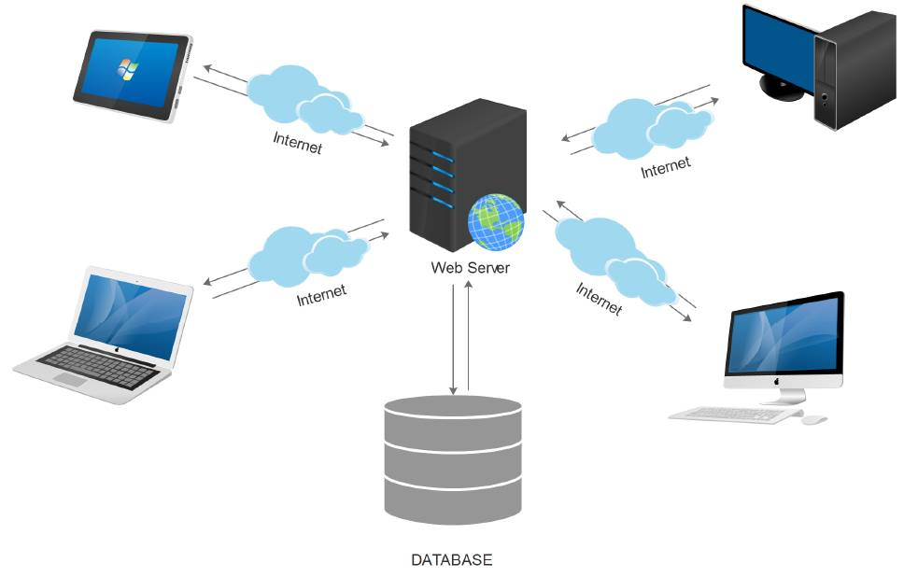

Hình 1: Môi trường vận hành

* 1. **Ràng buộc về thực thi và thiết kế**
* Ràng buộc thực thi thiết kế:
* Giao diện đơn giản, thân thiện với người dùng.
* Bàn giao sản phẩm đúng thời hạn.
* Phần mềm chạy trên các trình duyệt web.
* Kích thước bộ nhớ máy (Máy lưu CSDL) phải đủ lớn để lưu thông tin tăng lên khi sử dụng.
* Ràng buộc thực thi: Đáp ứng nhanh yêu cầu người dùng, trong thời gian chờ vượt quá giới hạn hệ thông phải hiện thông báo đến người dùng.
* Yêu cầu ngôn ngữ: ngắn gọn dễ hiểu.
  1. **CÁC YÊU CẦU GIAO TIẾP BÊN NGOÀI**
     1. **Giao diện người sử dụng**
* Các điều khiển trên trang web cần quen thuộc, dễ thao tác với người dùng.
* Giao diện gồm ít nhất một thứ tiếng: tiếng Việt. Ngôn ngữ dễ sử dụng.
* Tên các trường thông tin, chức năng phải thống nhất toàn bộ giao diện.
* Màu sắc sử dụng hài hòa.
  + 1. **Giao tiếp phần cứng**

|  |  |  |
| --- | --- | --- |
| **CẤU HÌNH** | **CẤU HÌNH TỐI THIỂU** | **CẤU HÌNH ĐỀ NGHỊ** |
| Hệ điều hành | Tùy ý | MS Windows(7,8,8.1,10) |
| Browser | Google Chorme, Fire Fox, Cốc Cốc, IE 9+, Opera | Google Chorm, Fire Fox, Cốc Cốc,… |

* + 1. **Giao tiếp phần mềm**
* Để tương tác với hệ thống người dùng cần sử dụng chuột và bàn phím để thực hiện các thao tác lựa chọn, di chuyển, điền thông tin (Không yêu cần với các thiết bị cảm ứng).
* Khả năng vận hành chính xác của các thiết bị phần cứng phải được đảm bảo.
  + 1. **Giao tiếp truyền thông tin**
* Sử dụng giao tiếp truyền thông tin HTTP, HTPPs.
* Hỗ trợ hầu hết các browser phổ biến hiện nay:
* IE 9+
* FrieFox
* Opera
* Chrome
* …

1. **CÁC YÊU CẦU PHI CHỨC NĂNG**
   1. **Yêu cầu hiệu năng**

* Yêu cầu về độ thực thi: Tốc độ xử lý và tính toán nhanh (Các thuật toán sắp xếp, tìm kiếm được thiết kế tối ưu).
* Yêu cầu về giao diện: Giao diện phải thân thiện với người dùng; dễ dàng thao tác.
  1. **Yêu cầu độ tin cậy**
* Đáp ứng được nhu cầu của khách hàng
* Đảm bảo đáp ứng được các yêu cầu của người sử dụng.
* Ổn định, thời gian làm việc không gặp lỗi quá lớn.
* Cho kết quả chính xác.
* Đảm bảo website có ít khiếm khuyết về lập trình
* Kiếm soát được các ngoại lệ.
* Lỗi logic tối thiểu.
  1. **Yêu cầu bảo mật**
* Đảm bảo tính duy nhất của tên đăng nhập người sử dụng.
* Chỉ có người quản trị hệ thống mới có quyền cập nhật các thông tin về sản phẩm và người sử dụng.
* Chịu được tấn công của tin tặc và có thể khắc phục ngay về trạng thái trước khi bị tấn công.
  1. **Yêu cầu chất lượng**
* Tính bảo trì:
* Kiến trúc tốt kết nối giữa các module lỏng lẻo.
* Cài đặt bằng ngôn ngữ bậc cao (PHP) sử dụng các module có sẵn.
* Tính đáng tin cậy:
* Có ít khiếm khuyết về lỗi lập trình.
* Đáp ứng nhu cầu về chức năng, giao diện của người sử dụng.
* Tính hiệu quả:
* Website không sử dụng tài nguyên lãng phí, cài đặt tối ưu về bộ nhớ và tốc độ.
* Tính tiện dụng:
* Giao diện đơn giản, trình bày các chức năng một cách hợp lý theo ý thích của người sử dụng đề ra.
* Cung cấp đầy đủ tài liệu cho việc học hiệu quả.
* Hỗ trợ người sử dụng những tính năng khó
* Giá cả phải chăng:
* Giá thành rẻ do việc cài đặt bằng ngôn ngữ bậc cao và không quá ưu hẹp về tài chính.
* Sử dụng các module có sẵn để giảm thời gian xây dựng.

# **Chương 2. PHÂN TÍCH VÀ THIẾT KẾ HỆ THỐNG**

## Biểu đồ use case :

## 

Hình 2: Biểu đồ use case tổng quát

## 2. Biểu đồ class

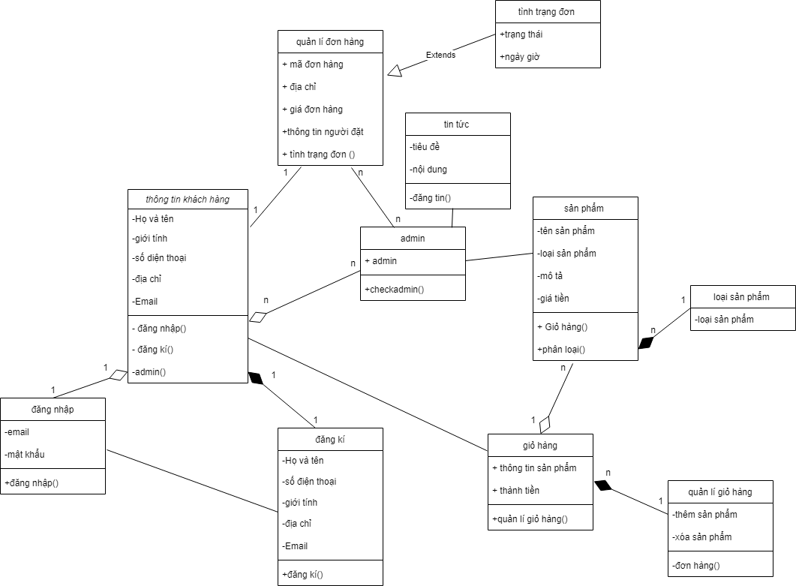

Hình 4: Biểu đồ lớp

## Biểu đồ tuần tự:

-Dưới đây là một vài biểu đồ tuần tự chức năng của hệ thống

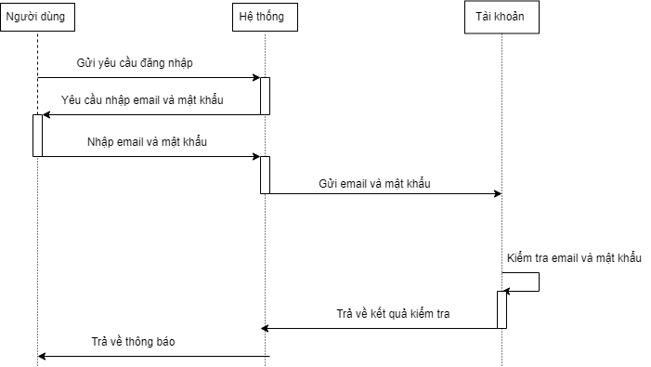

Hình 10 : Biểu đồ tuần tự đăng nhập

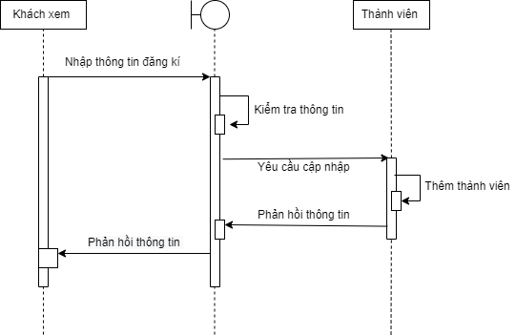

Hình 11 : Biều đồ tuần tự đăng kí

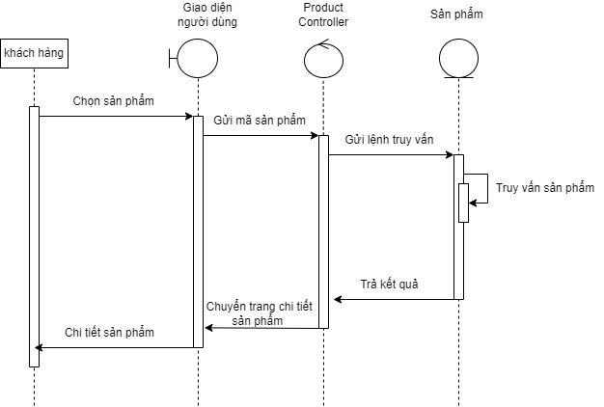

Hình 12 : Biểu đồ tuần tự xem thông tin sản phẩm

## 2.7.Biều đồ hoạt động

-Dưới đây là một vài biểu đồ hoạt động chức năng của hệ thống

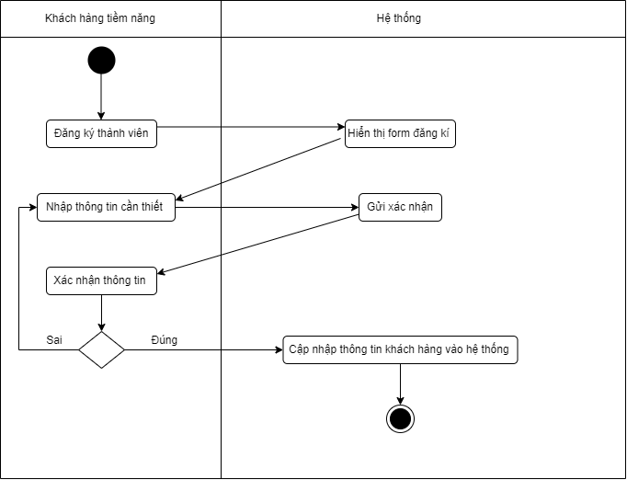

Hình 13 : Biểu đồ hoạt động đăng kí

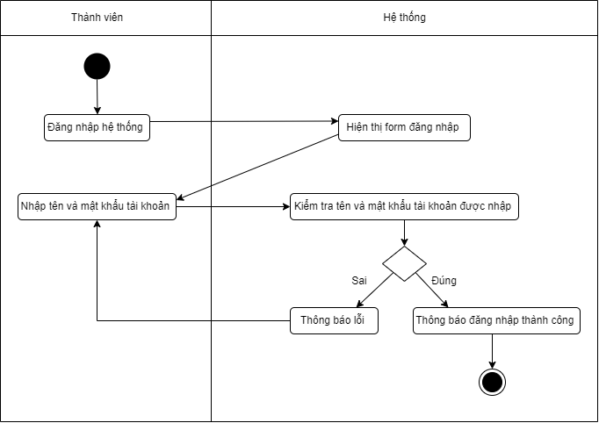Hình 14 : Biểu đồ hoạt động đăng nhập

1. 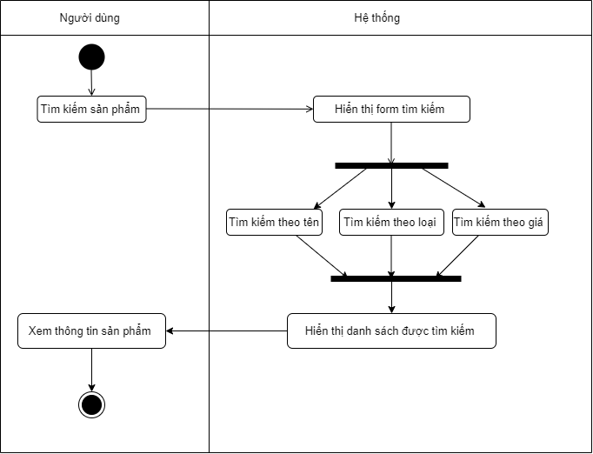
2. Hình 15 : Biểu đồ hoạt động tìm kiếm sản phẩm

## 2.6 Biểu đồ giao tiếp

1. -Dưới đây là một vài biểu đồ giao tiếp chức năng của hệ thống
2. 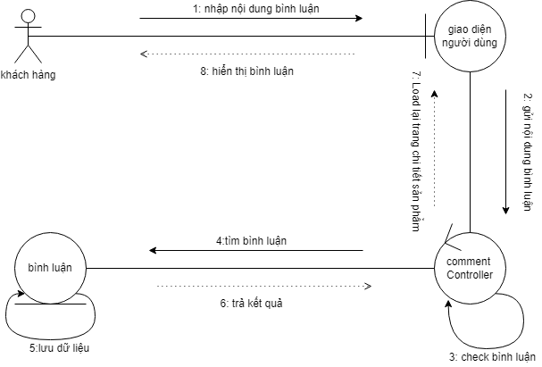
3. Hình 16: Biểu đồ giao tiếp của bình luận

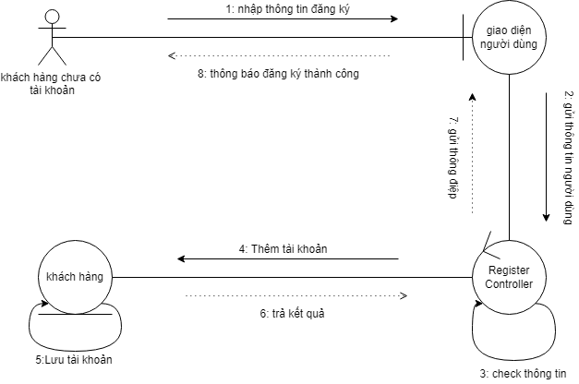

Hình 17 : Biều đồ giao tiếp về đăng ký

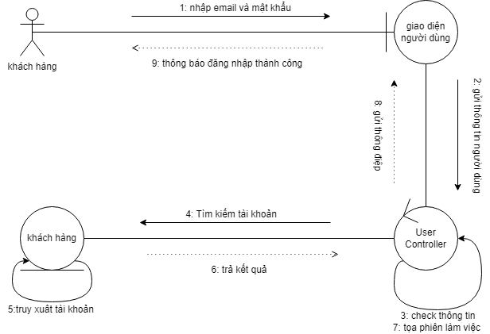

1. Hình 18 : Biều đồ giao tiếp về đăng nhập

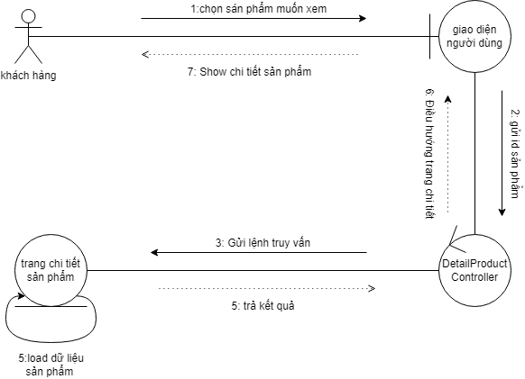

Hình 19: Biều đồ giao tiếp về xem thông tin

## 2.7.Biều đồ trạng thái

-Dưới đây là một vài biểu đồ trạng thái chức năng của hệ thống

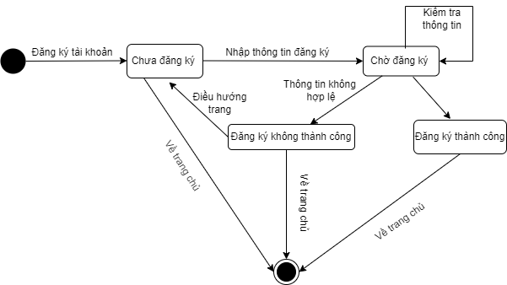

Hình 20: Biều đồ trạng thái về đăng ký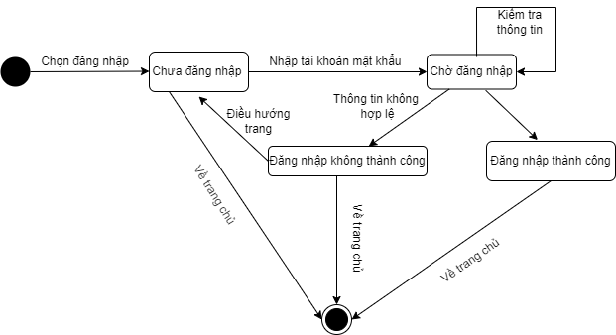

Hình 21 : Biều đồ trạng thái đăng nhập

# **Chương 3. XÂY DỰNG WEBSITE**

## KẾT QUẢ XÂY DỰNG MỘT SỐ GIAO DIỆN CHÍNH:

* 1. **Giao diện trang quản trị**

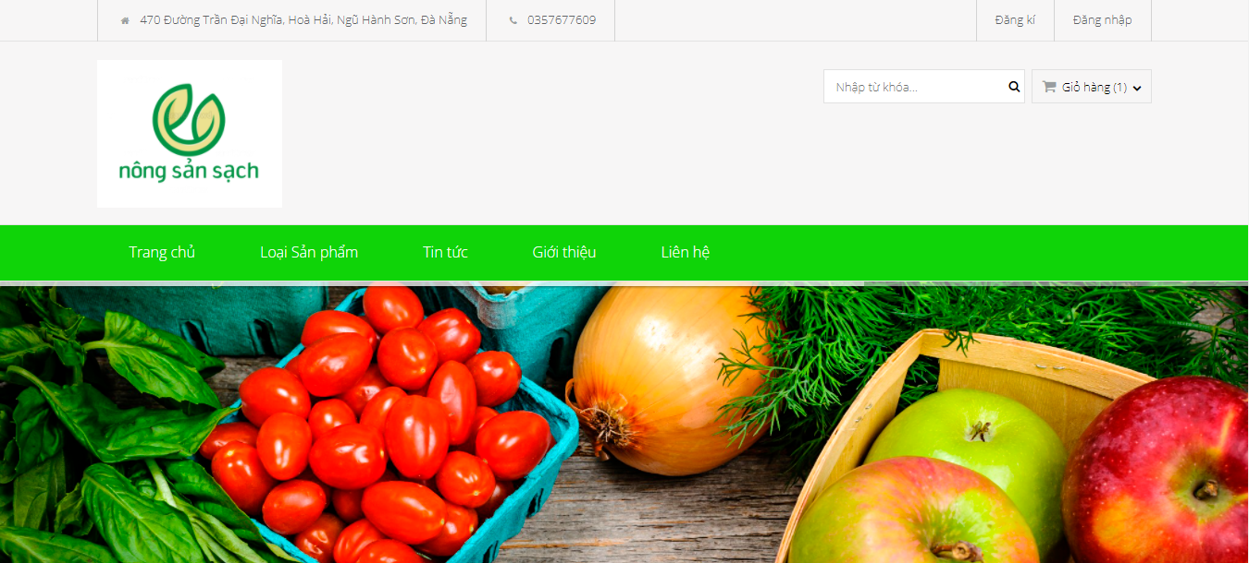

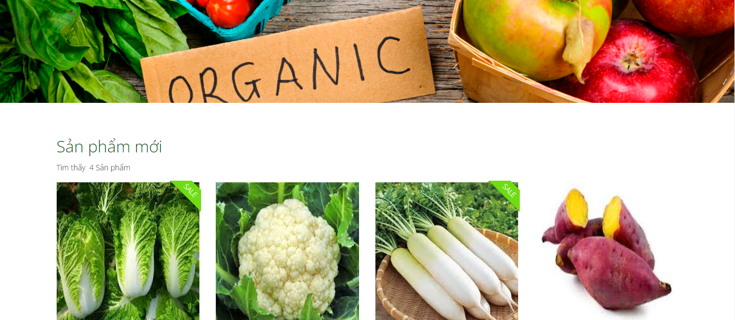

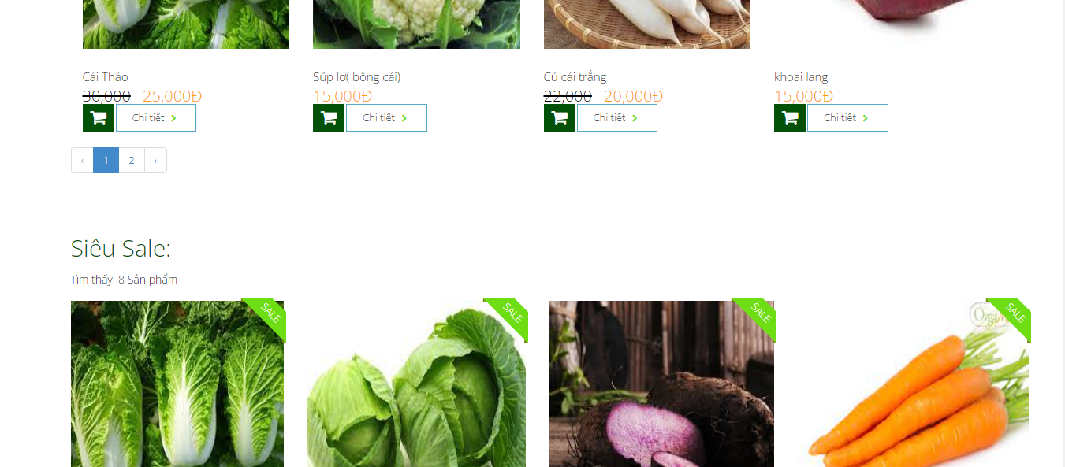

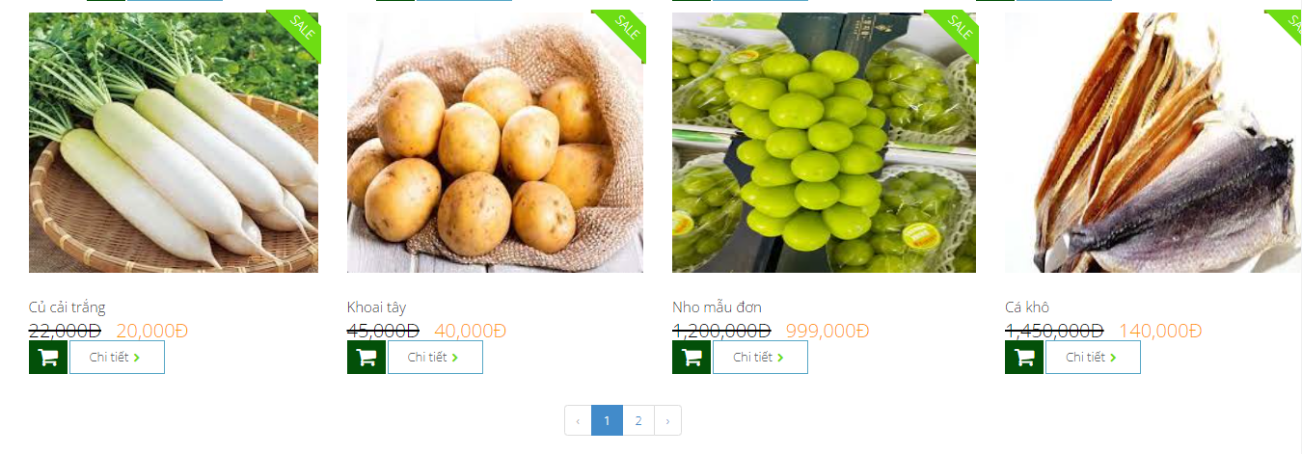

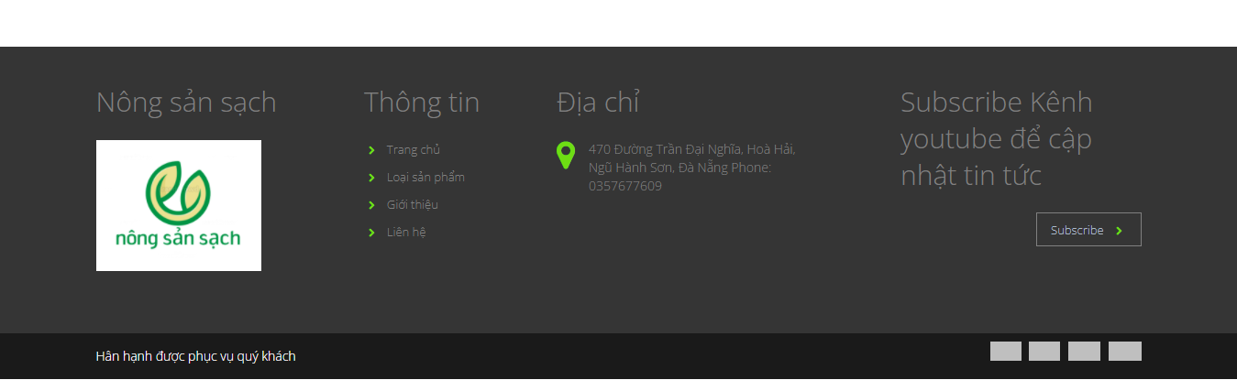

Hình 5:Giao diện trang quản trị

* 1. **Giao diện trang loại sản phẩm**

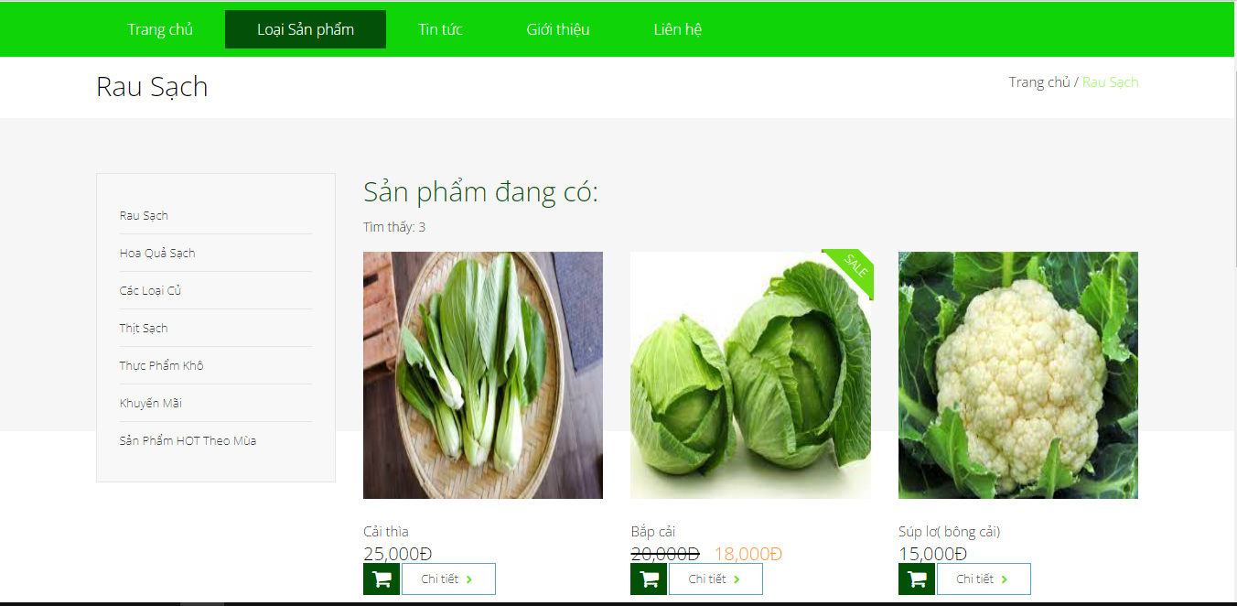

Hình 6:Giao diện trang loại sản phẩm

* 1. **Giao diện trang tin tức:**

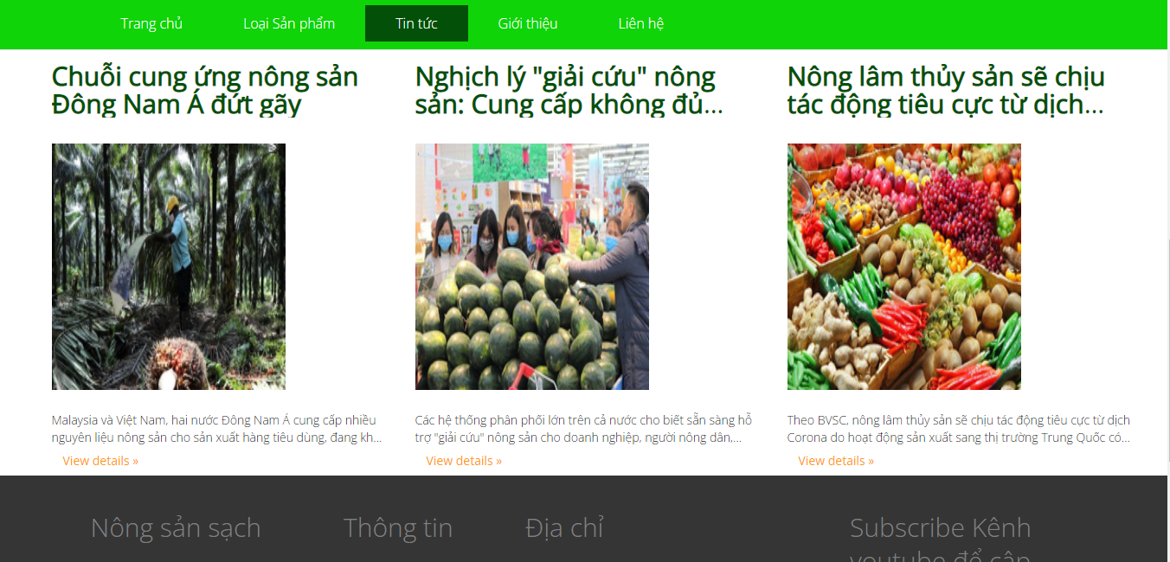

Hình 7: Giao diện trang tin tức

* 1. **Giao diện trang giới thiệu:**

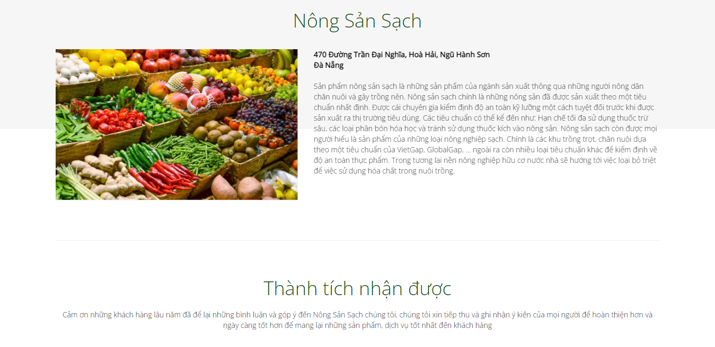

Hình 8: Giao diện trang giới thiệu

* 1. **Giao diện trang liên hệ:**

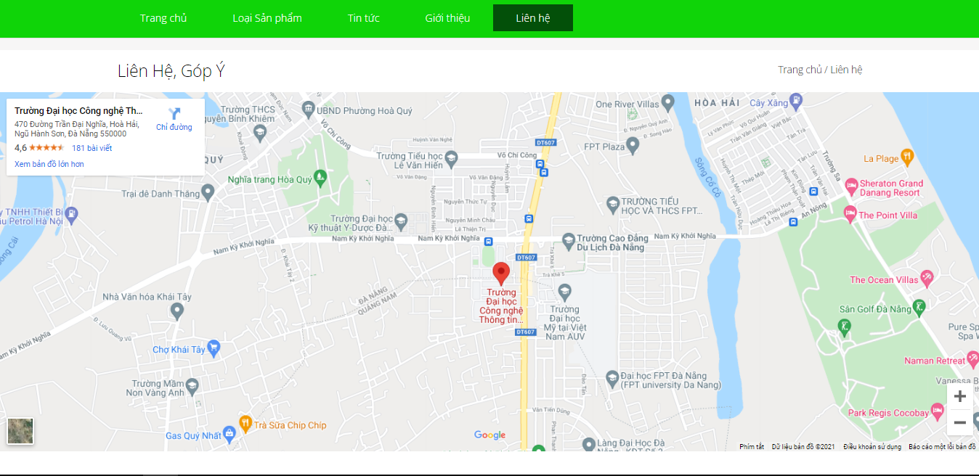

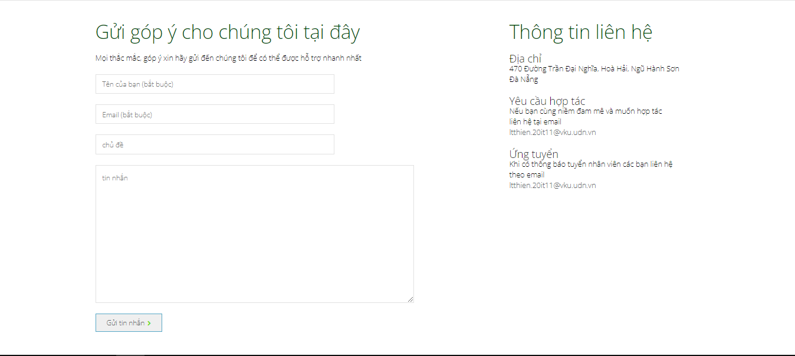

Hình 9:Giao diện trang liên hệ

* 1. **Giao diện đăng nhập trang người dùng**

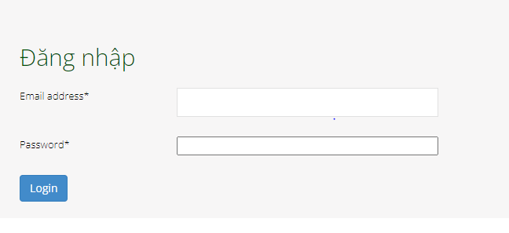

Hình 10:Giao diện đăng nhập trang người dùng

* 1. **Giao diện trang đăng ký tài khoản**

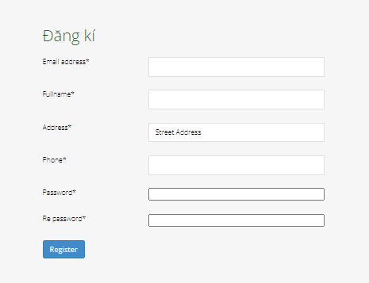

Hình 11:Giao diện đăng ký tài khoản

* 1. **Giao diện quản lí sản phẩm của admin**

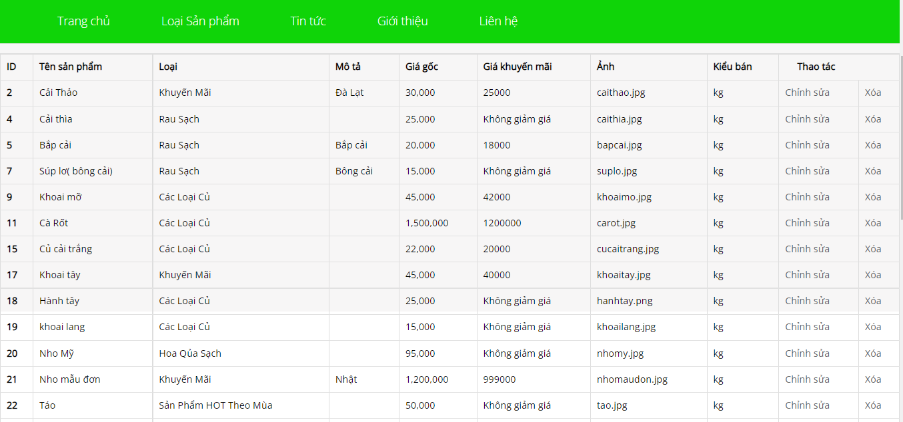

Hình 12:Giao diện quản lí sản phẩm của admin

* 1. **Giao diện trang thêm mới sản phẩm**

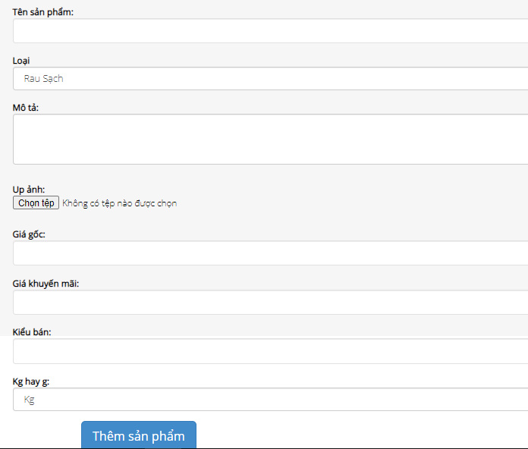

Hình 13:Giao diện trang thêm mới sản phẩm

* 1. **Giao diện trang cập nhật thông tin sản phẩm**

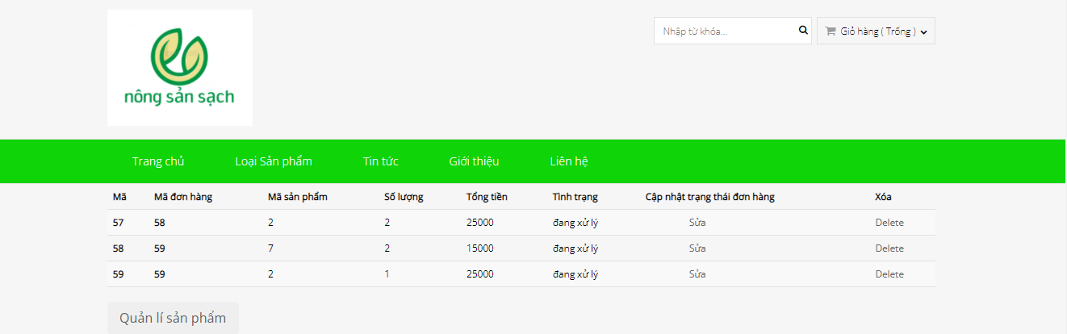

Hình 14:Giao diện trang cập nhật thông tin sản phẩm

* 1. **Giao diện chi tiết đơn hàng**

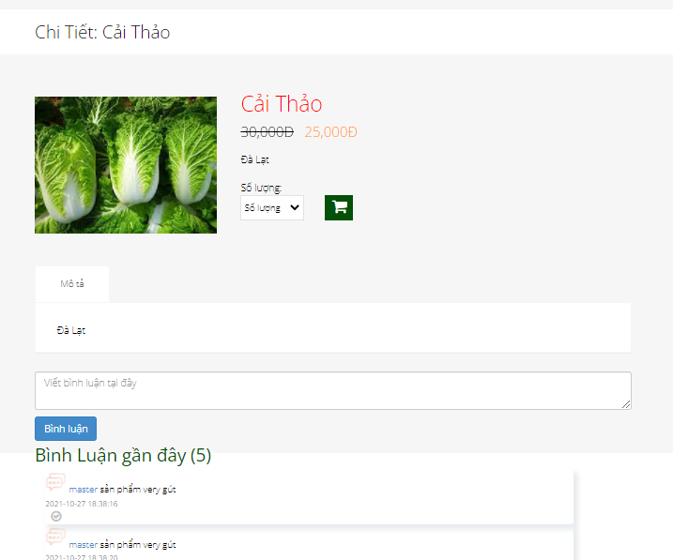

Hình 15:Giao diện chi tiết đơn hàng

* 1. **Giao diện trang người dùng**

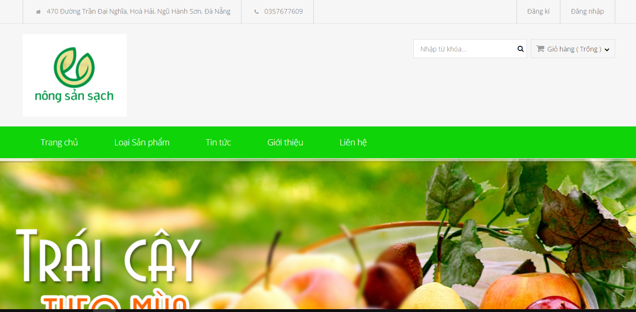

Hình 16:Giao diện trang người dùng

* 1. **Giao diện giỏ hàng**

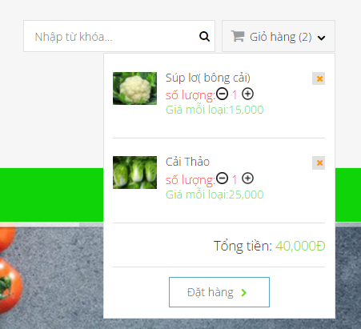

Hình 17:Giao diện giỏ hàng

* 1. **Giao diện thanh toán**

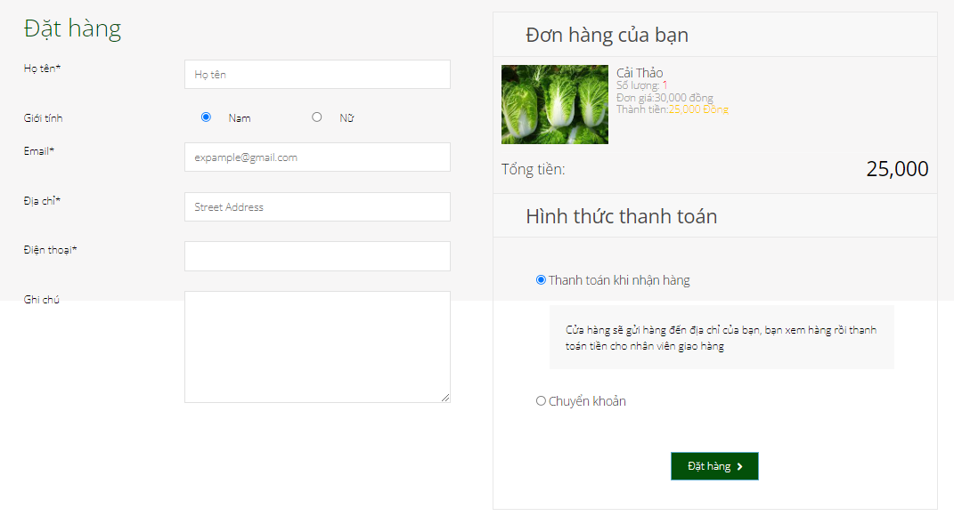

Hình 18: Giao diện thanh toán

**Chương 4.** **TỔNG KẾT**

Công nghệ thông tin dần trở thành một phần không thể thiếu trong cuộc sống con người, nó mang lại rất nhiều lợi ích cho người sử dụng cũng như nâng cao hiệu quả ở hầu hết các lĩnh vực từ giải trí đến công việc. Ngày nay, ngành thương mại điện tử ngày càng phát triển, vậy nên để tiếp nối thành công từ những người tiên phong, chúng em đã tạo ra một hệ thống về website mua bán nông sản sạch với những tính năng giúp cho người sử dụng dễ dàng tìm kiếm những sản phẩm mà họ đang quan tâm, với mục đích làm rút gọn thời gian mua hàng cũng như cung cấp một kênh mua bán hàng uy tín cho các chủ doanh nghiệp có thể lựa chọn hình thức mua bán kiểu mới áp dụng công nghệ, web cung cấp đầy đủ nhưng tính năng cần thiết cho cả bên mua và bên bán để có thể dễ dàng trao đổi, giảm thiểu rủi ro từ những cách mua hàng truyền thống vì vậy website được tạo ra nhằm phục vụ những yêu cầu trên.

Tuy một số tính năng mới chưa được nghiên cứu nhưng hứa hẹn trong thời gian tới hệ thống sẽ được hoàn thiện và phát triển hơn.

## 1. Kết quả đạt được:

Dưới sự chỉ bảo và hướng dẫn nhiệt tình của thầy Võ Ngọc Đạt website bán hàng nông sản sạch đã hoàn thành. Với nhiều thuận lợi và khó khăn trong quá trình thực hiện, website cơ bản đã hoàn thành nhưng không tránh những thiếu sót. Tuy nhiên chúng em đã rất nỗ lực và website đã hoàn thành những nội dung chính như sau:

-Vận dụng ngôn ngữ:HTML,CSS,JS,Bootstrap, PHP, Laravel framework,...

- Phần giao diện người dùng: giao diện thân thiện, bắt mắt cho phép người dùng dễ dàng xem thông tin.

-Phần quản trị: đã xây dựng để người quản trị dễ dàng quản lí thông tin, xem , thêm xóa, cập nhật dữ liệu cho website

## 2. Hướng phát triển:

Ngày nay internet đã trở thành phương tiện tra cứu thông tin khổng lồ và tiện dụng cho tất cả mọi người trên thế giới. Việc mua bán sản phẩm qua mạng đã trở nên phổ biến. Hiểu được tầm quan trọng của nó, chúng em luôn muốn hoàn thiện website hoàn chỉnh hơn và xây dựng giao diện hoàn thiện có tính chuyên nghiệp và mở rộng thêm nhiều chức năng.

# 

# **Chương 5. KẾT LUẬN**

Qua đồ án môn học này, em đã tìm hiểu và xây dựng thành công một trang website buôn bán bằng việc áp dụng những kiến thức của môn học vào bài đồ án này. Đã học hỏi được thêm nhiều kiến thức mới. Tuy nhiên do kiến thức và thời gian hạn chế nên chúng em chưa tìm hiểu được nhiều hơn, sâu hơn nên có thể xảy ra những thiếu sót.

Trong thời gian tới chúng em sẽ tiếp tục nghiên cứu, tìm hiểu và phát triển hệ thống trở nên hoàn thiện hơn. Một lần nữa chúng em xin cảm ơn thầy/cô vì đã hướng dẫn và giúp chúng em hoàn thành tốt đồ án này!